

COME REGISTRARSI IN NILDE UTENTI?

Quando abbiamo bisogno di un articolo a testo completo o integrale (full - text) e non riusciamo a scaricarlo direttamente, possiamo rivolgerci alla Biblioteca e richiedere il servizio di document delivery (fornitura di documenti). Per agevolare questo processo, le Biblioteche si sono collegate in una rete e hanno ideato un software che consente, nel rispetto della normativa del copyrigth, di velocizzare l’interscambio.

Andiamo in internet, possibilmente con il browser Mozilla-firefox, all’indirizzo: https://nilde.bo.cnr.it/register_ute.php

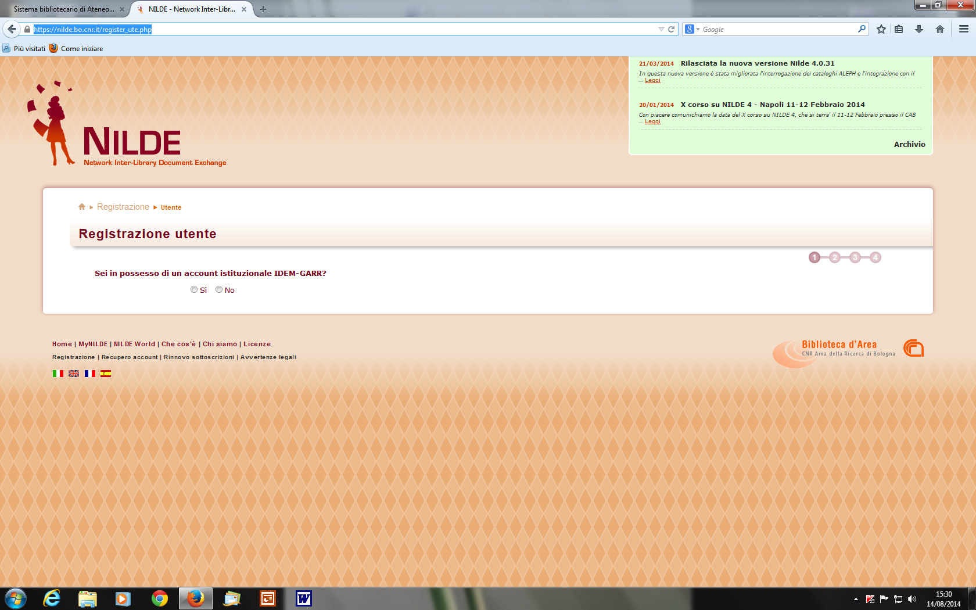
Clicchiamo su
NO

METTIAMO L’INDICAZIONE “NO”, come indica la freccia verde…

COMPARE UNA SCHERMATA CON DEI CAMPI DA COMPILARE:

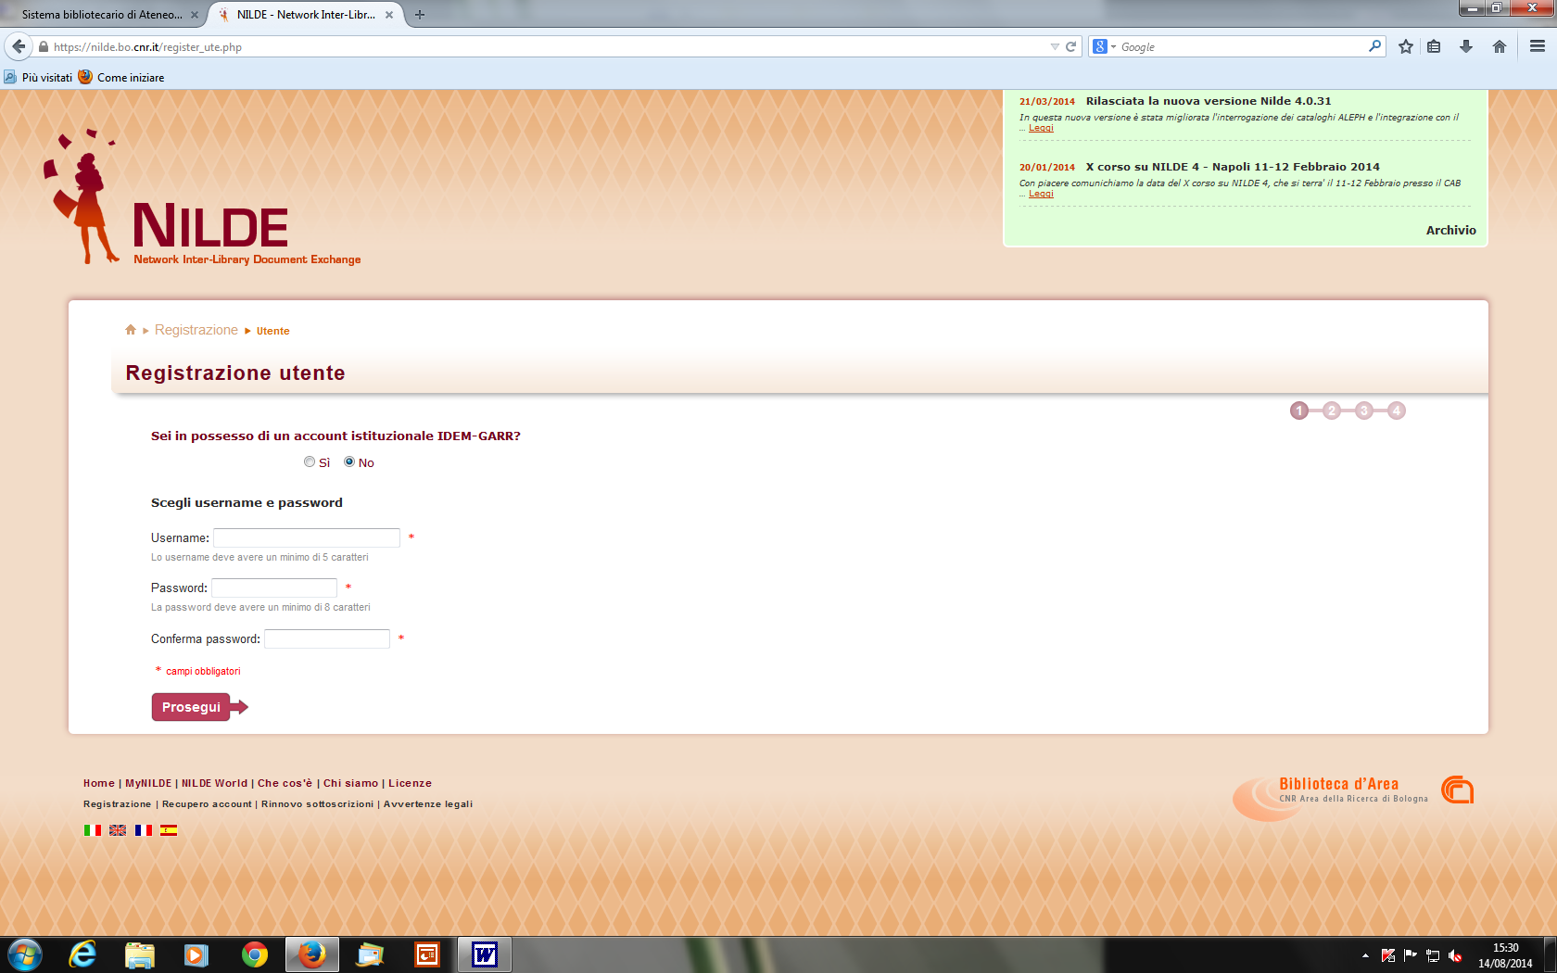
Per l’invio clicchiamo su
PROSEGUI

Dobbiamo scegliere username e password. Poi clicchiamo su “prosegui”.

Inserite le credenziali che ci chiedeva, dunque, apparirà un’altra schermata che ci chiede di identificare la Biblioteca alla quale verranno inviate le nostre richieste: la Biblioteca dell’Istituto Zooprofilattico Sperimentale Lazio e Toscana M. Aleandri.

Indichiamo subito dal menù a tendina a sinistra , evidenziato con la freccia verde, la nostra nazione, poi clicchiamo su “Cerca per Istituzione”, sotto, segnato dalla freccia rossa:

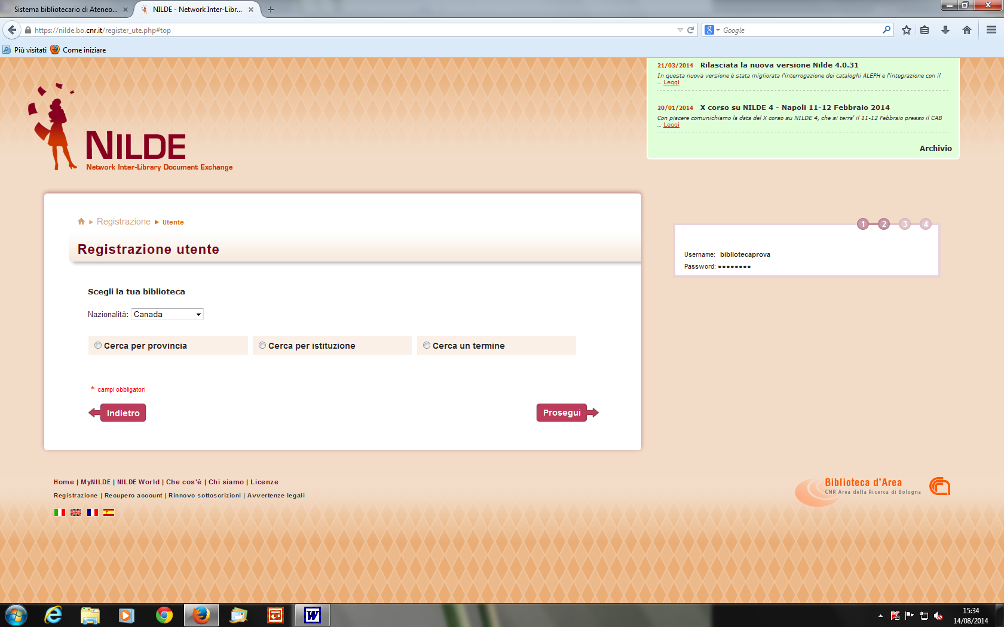

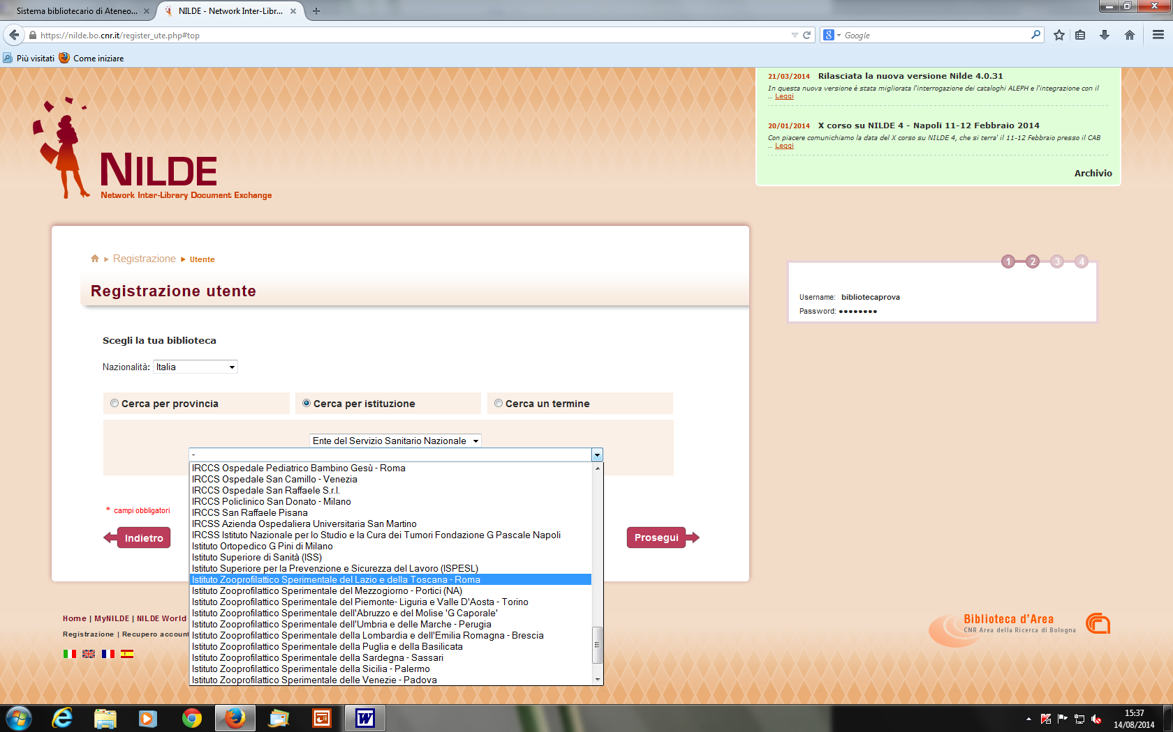

da qui, scegliamo “Ente del Servizio Sanitario Nazionale”, dal menù a tendina che seguirà cerchiamo l’IZSLT:

… Apparirà la nostra Biblioteca! Bene, indichiamola! Clicchiamoci e andiamo sul bottone “prosegui”:

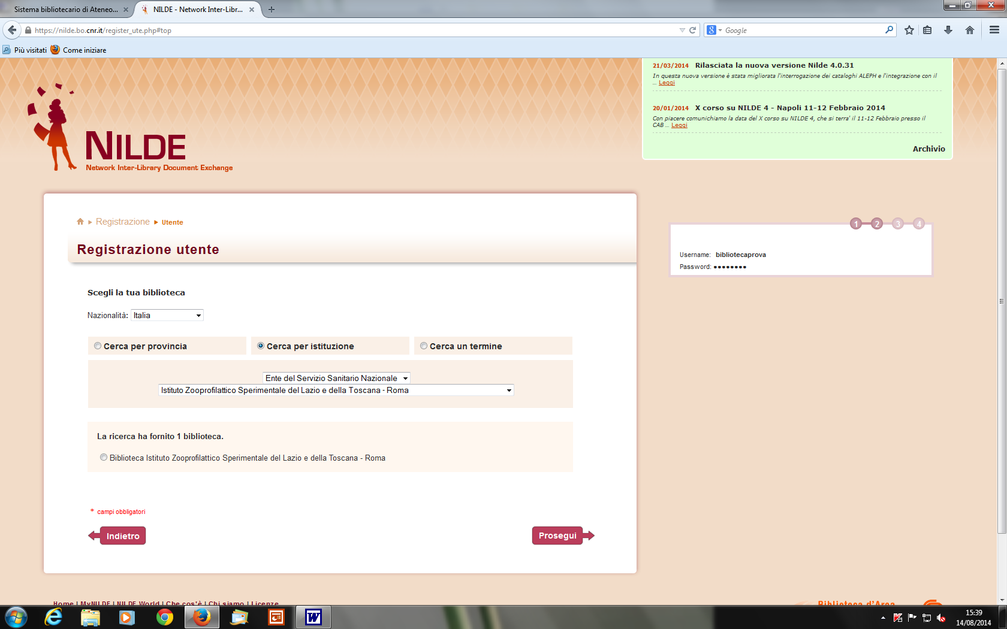

Comparirà un modulo con una serie di campi relativi alla nostra anagrafica:

compiliamo il modulo… in tutte le sue parti…..alla fine ci resterà un riepilogo dei nostri dati inseriti…

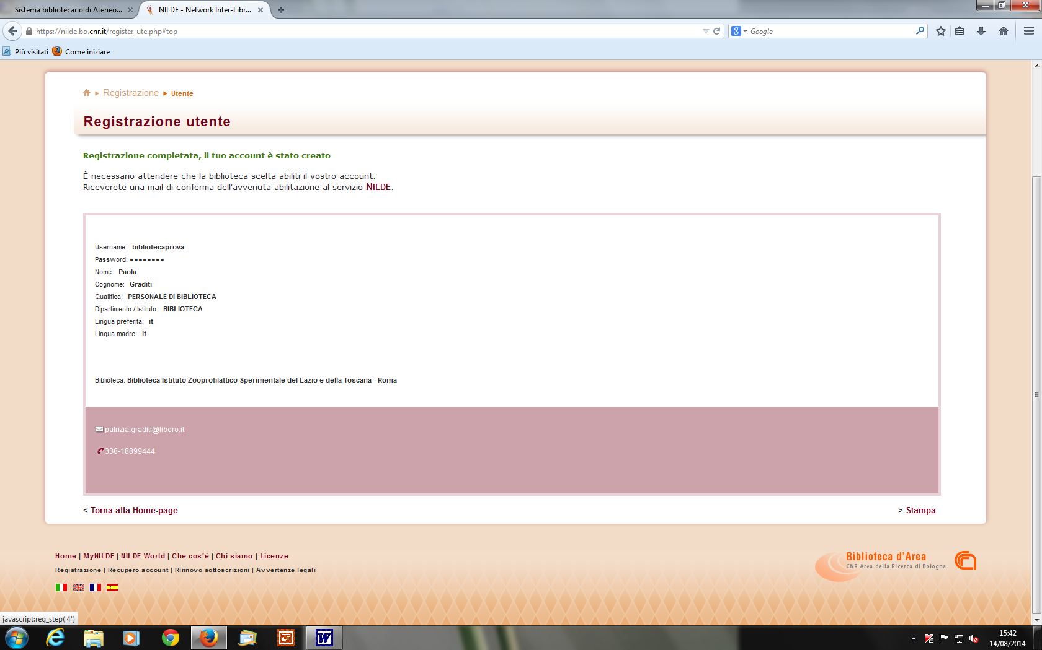
Attenzione: questi dati sono stati inseriti a scopo didattico

Intanto, sull’indirizzo di posta che abbiamo indicato, appare la nostra richiesta di registrazione così:

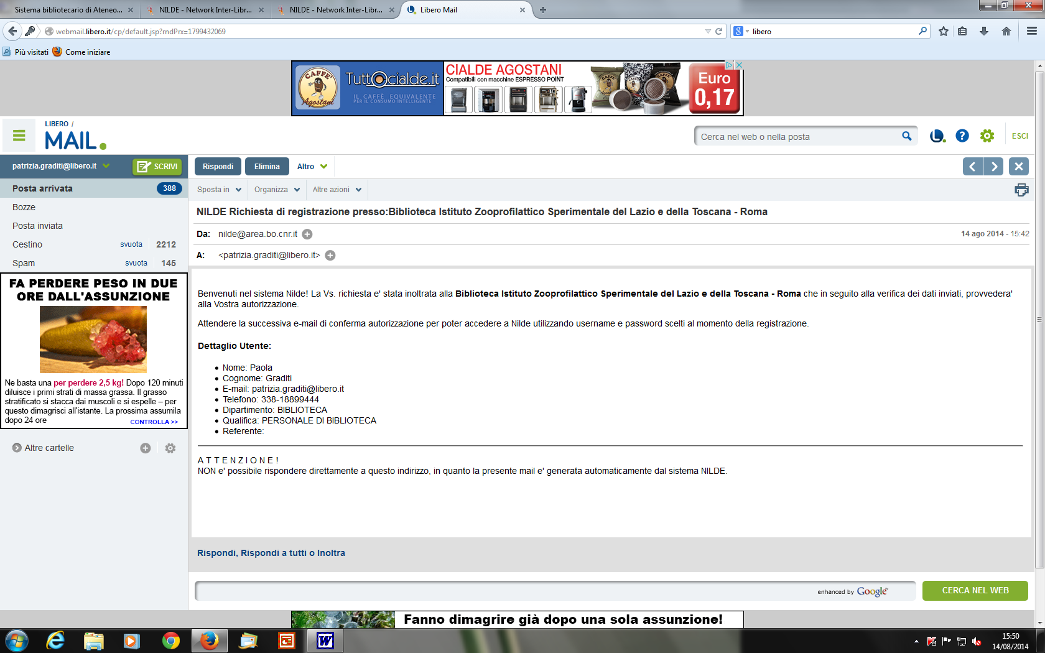

Se l’Amministratore accetta la nostra richiesta, ci arriverà per mail la notifica di accettazione:

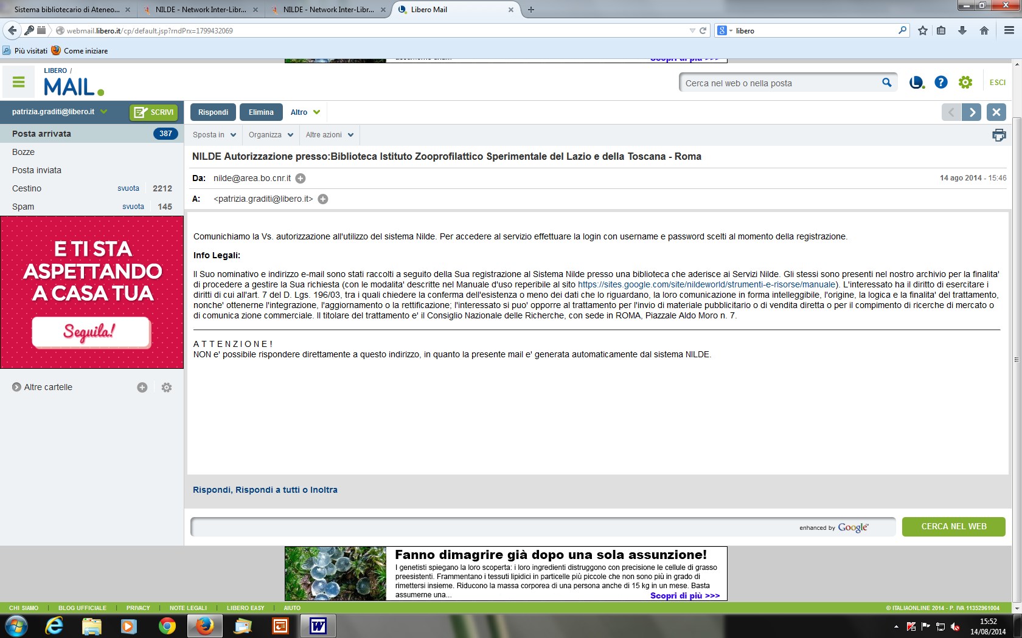

Registrasi in Nilde Utenti è molto importante! Ci permetterà di richiedere un articolo per avere il full text, quando non riusciamo a visualizzarlo subito sul nostro pc. Il sistema trasferisce automaticamente i dati dell’articolo e … con due click del mouse, la richiesta arriva subito in Biblioteca!

Facciamo un esempio.
Facciamo una ricerca bibliografica sulla salmonella nelle uova, decidiamo di interrogare Pubmed ma non sceglimo di entrarci in internet, in rete, entriamo, invece, dal portale BIBLIOSAN, così se vogliamo, possiamo subito scegliere quali articoli scaricare per intero.
Infatti, c’è il bottone che ci permette di arrivare, per diverse vie, all’articolo completo: ci porta al link direttamente o ci permette di fare una richiesta alla nostra Biblioteca, se ci siamo registrati in Nilde-utenti. Ogni volta, dobbiamo tentare, sperimentando quale link è il più efficace, con il tempo riconosceremo a vista dìocchio qual è il link più efficace….

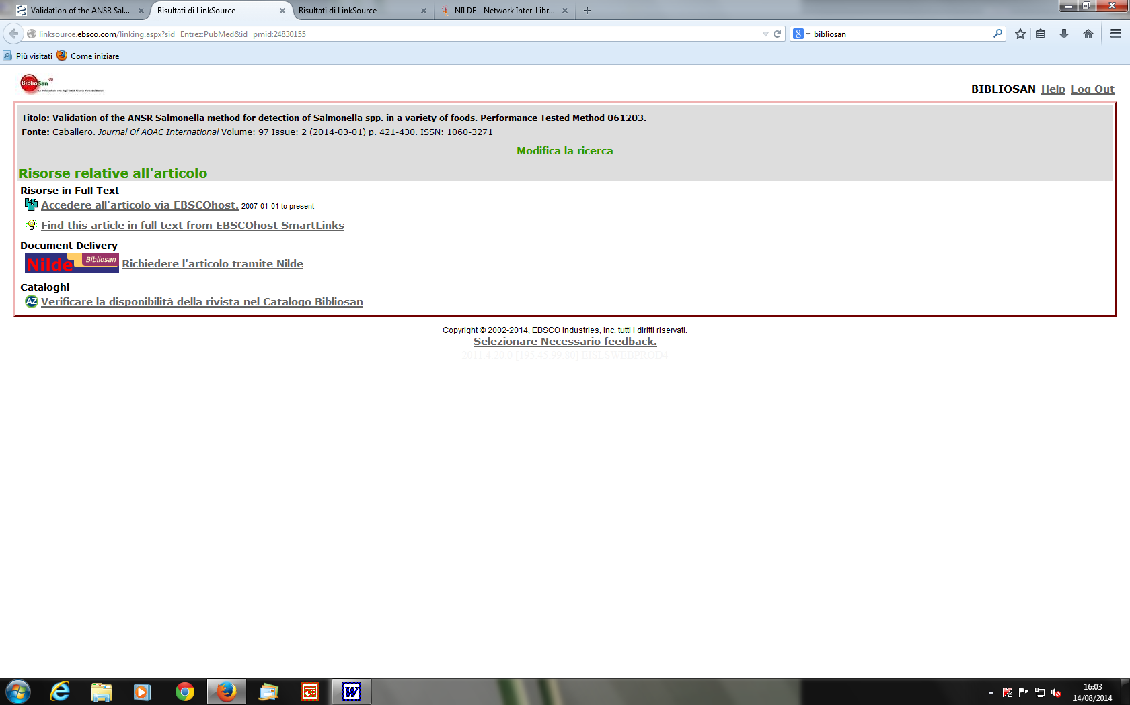

Procediamo:
Dal portale BIBLIOSAN, clicchiamo su “accedi su PubMed” e avviamo una ricerca, ottenendo una lista di risultati, poi, scorrendo la lista di citazioni, scegliamo un articolo che vogliamo leggere completamente, così, ciccandoci, lo apriamo: a sinistra otteniamo l’abstract, ma in alto a destra otteniamo il bottone che ci può dare subito il testo completo perché gli editori lo rendono accessibile, ma se così non fosse, in alto a destra trovo il bottone BIBLIOSAN che ci permette di ottenerlo o immediatamente o facendone richiesta:

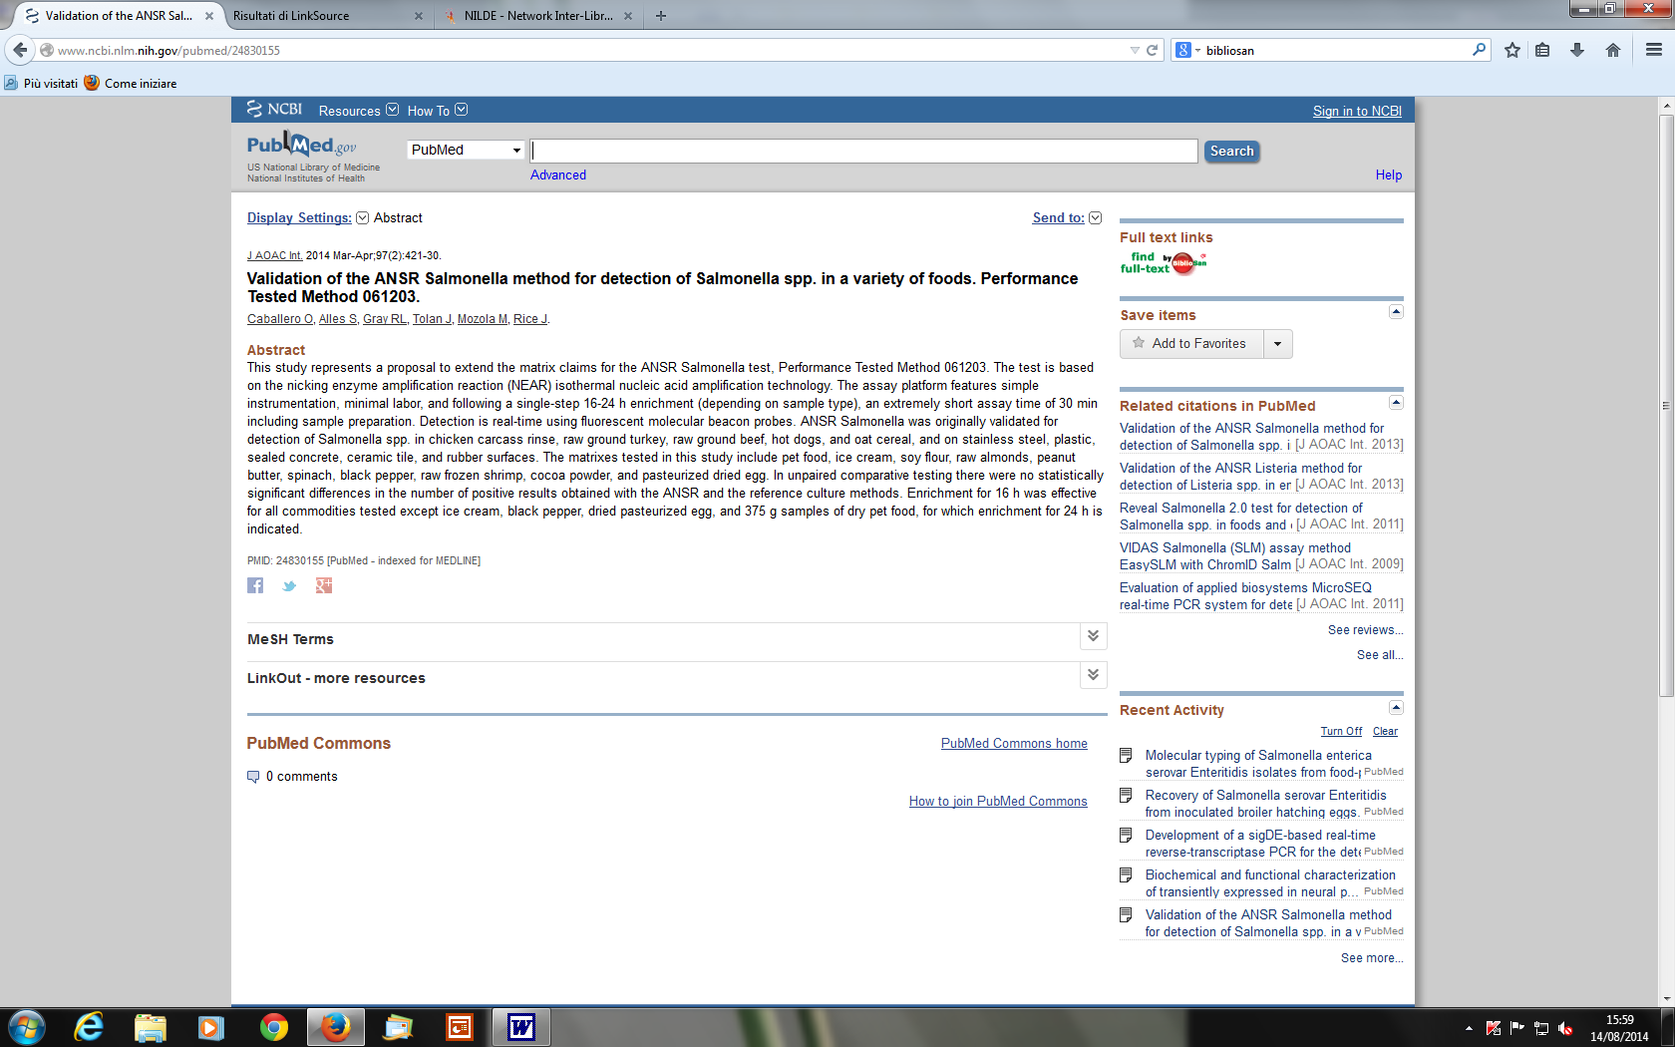

CLICCANDO SU “Document delivery” e il logo di NILDE, apparirà la nostra richiesta che è solo da confermare! Non dobbiamo appuntarci nulla, fare copia-incolla…NULLA!

Per fare la richiesta di un articolo completo devo solo far un click con il mouse!

Ecco come appare la richiesta da inviare alla Biblioteca, come vediamo è precompilata, non devo far altro che pigiare il tasto di conferma e invio “AVANTI”:

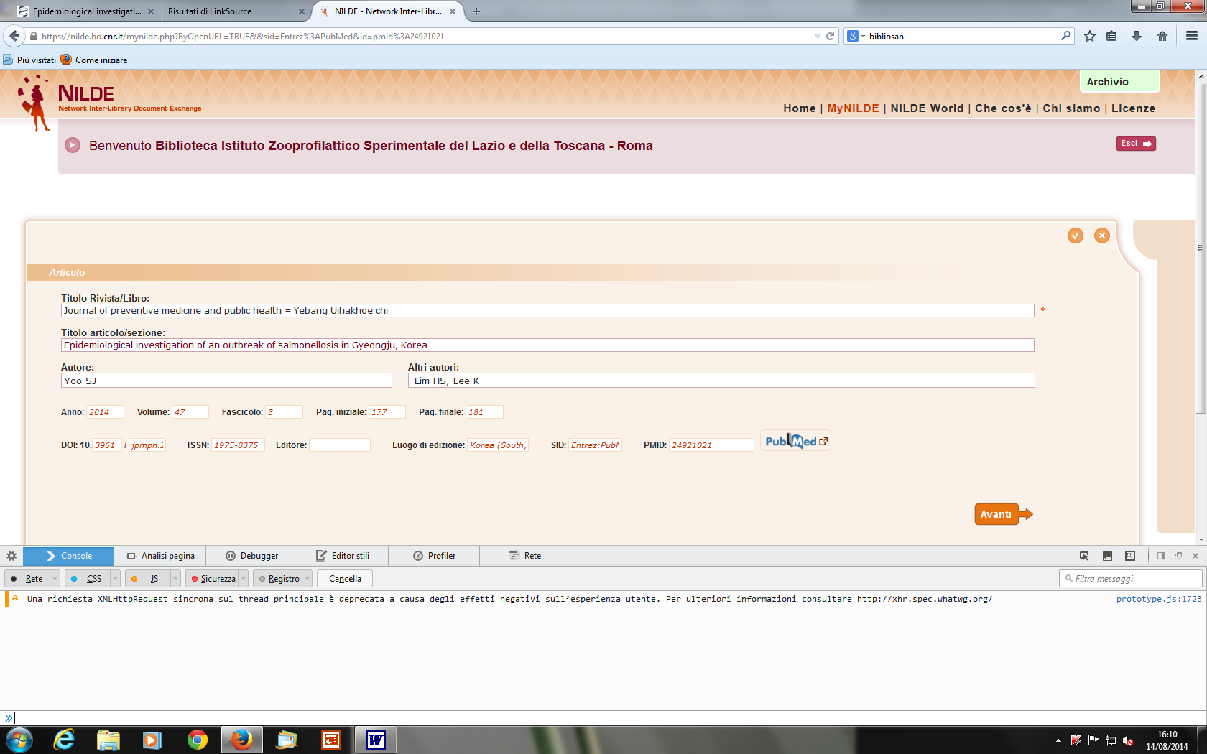

Così, senza telefonare o scrivere mail, senza copiare i riferimenti dell’articolo e senza ulteriori impiego di tempo .. la vostra richiesta arriverà alla Biblioteca che avrà cura di farvi avere il documento.. in men che non si dica (speriamo) !!

Il servizio è gratuito e non ci sono limiti di numero di articoli da richiedere. I tempi di attesa sono piuttosto veloci.

Contattate il personale della Biblioteca, per ogni chiarimento!



Dott.ssa Patrizia Gradito
patrizia.gradito@izslt.it
Tel. 06 79099309

